附件
无锡山明水秀大饭店位置示意图及交通指引

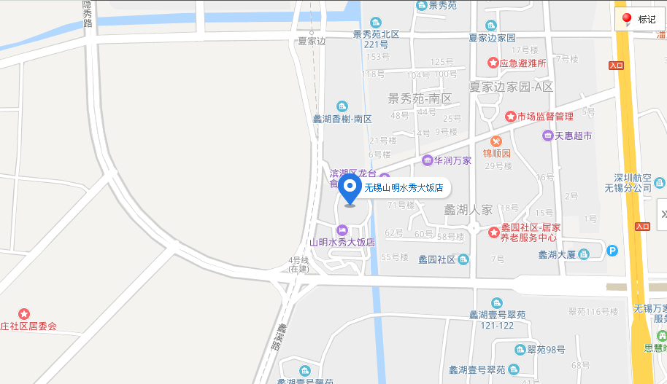
无锡山明水秀
一、无锡机场至酒店：
1、从无锡机场站乘坐92路公交车，在妙光桥站下车，换乘505路至隐秀路站下车，步行至酒店，大约需要2小时20分钟。
2、从无锡机场乘出租车至酒店需30分钟左右，大约60元。
二、无锡火车站至酒店：
1、从无锡火车站上车，乘坐地铁1号线到胜利门站下车，步行到中山路站换乘82路延伸公交车到隐秀路站下车，步行至酒店，大约需要1小时10分钟。
2、从无锡火车站乘出租车至酒店需21分钟左右，大约30元。
三、无锡东站至酒店：
1、从无锡东站上车，乘坐地铁2号线到梁溪大桥站下车，步行到中山路站换乘82路延伸公交车到隐秀路站下车，步行至酒店，大约需要1小时10分钟。
2、从无锡东站乘出租车至酒店需30分钟左右，大约70元。

